DETALHES GRADES REGISTRO DE PREÇO INFRA

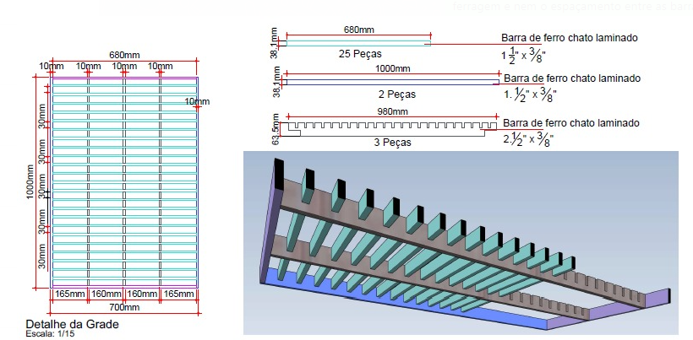

Figura 1 - DETALHE GRADE DE 1,0M X 0,70M

OBS: A grade de 0,70m x 0,70m segue o mesmo esquema de montagem porém adequado as suas dimensões.